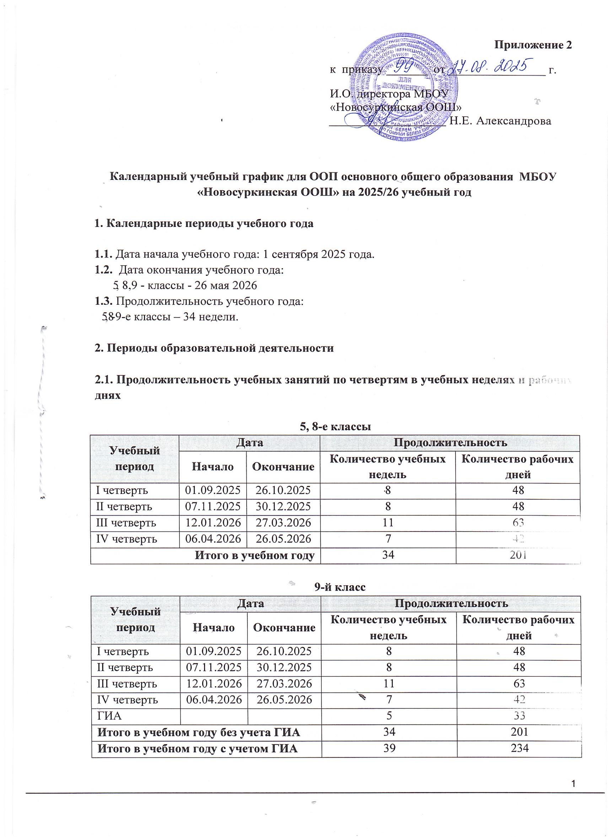1

Сроки проведения ГИА обучающихся устанавливает Федеральная служба по надзору в сфере образования и науки (Рособрнадзор). В календарном учебном графике период определен примерно.

Продолжительность каникул, праздничных и выходных дней

5,8–9-е классы
Каникулярный период | Дата |  | Продолжительность каникул,  праздничных и выходных дней в календарных днях
Каникулярный период | Начало | Окончание
Осенние каникулы | 27.10.2025 | 06.11.2025 | 11
Зимние каникулы | 31.12.2025 | 11.01.2026 | 12
Весенние каникулы | 28.03.2026 | 05.04.2026 | 9
Летние каникулы | 01.06.2026 | 31.08.2026 | 92
Праздничные дни |  |  | 4
Выходные дни |  |  | 33
Итого |  |  | 161

Для обучающихся 9-х классов учебный год завершается в соответствии с расписанием ГИА. В календарном учебном графике период определен примерно.

Режим работы образовательной организации

Период учебной деятельности | 5, 8–9-е классы
Поднятие государственного флага под государственные гимны РФ  и РТ | 8.00 понедельник
Спуск государственных флагов | Суббота
Учебное занятие «Разговоры о важном» | 1 урок понедельника
Учебная неделя (дней) | 6 дней
Урок (минут) | 45 минут
Перерыв (минут) | 10–20 минут
Периодичность промежуточной аттестации | По четвертям

- Распределение образовательной недельной нагрузки

Образовательная деятельность | Недельная нагрузка в академических часах
Образовательная деятельность | 5-й  класс | 8-й  класс | 9-й  класс
Урочная | 32 | 36 | 36
Внеурочная | 4 | 4 | 4

Расписание звонков и перемен
5,8–9-е классы
Урок | Продолжительность урока | Продолжительность  перемены

1-й | 08.00–08.45 | 10 минут
2-й | 08.55- 09.40 | 10 минут
3-й | 09.50-10.35 | 20 минут
4-й | 10.55-11.40 | 10 минут
5-й | 11.50-12.35 | 10 минут
6-й | 12.45-13.30 | 10 минут
7-й | 13.40-14.25 | 30 минут
Внеурочная деятельность | С 14:55 | –

Организация промежуточной аттестации
Промежуточная аттестация проводится в переводных классах с 13 апреля 2026 года по 18 мая 2026 года без прекращения образовательной деятельности по предметам учебного плана.

Формы промежуточной аттестации
Учебный предмет/ курс | Классы
Учебный предмет/ курс | 5 | 8 | 9
Русский язык | ГО/ ИКР | ГО/ ИКР | ГО/ИКР
Литература | ГО/ИКТ | ГО/ИКТ | ГО/ИКТ
Родной (чувашский) язык | ГО/ИКР | ГО/ИКР | ГО/ИКР
Родная чувашская) литература | ГО/ИКР | ГО/ИКР | ГО/ИКР
Иностранный (английский) язык | ГО/ ИКР | ГО/ ИКР | ГО/ИКР
Математика | ГО/ИКР | - | -
Алгебра | - | ГО/ ИКР | ГО/ИКР
Геометрия | - | ГО/ИЗ | ГО/ИЗ
Вероятность и статистика | - | ГО/ИЗ | ГО/ИЗ
Информатика | - | ГО/ИЗ | ГО/ИЗ
История | ГО/ ИКР | ГО/ ИКР | ГО/ИКР
Обществознание | - | ГО/ ИКР | ГО/ИКР
География | ГО/ИКТ | ГО/ИКТ | ГО/ИКТ
Физика | - | ГО/ ИКР | ГО/ИКР
Химия | - | ГО/ ИКР | ГО/ИКР
Биология | ГО/ИКТ | ГО/ИКТ | ГО/ИКТ
Изобразительное искусство | ГО/ИКТ | - | -
Музыка | ГО/ИКР | ГО/ ИКР | -
Труд (технология) | ГО/П | ГО/П | ГО/П
Основы безопасности и защиты Родины | - | ГО/ИКТ | ГО/ИКТ
Физическая культура | ГО/ИКТ | ГО/ИКТ | ГО/ИКТ
“Учимся работать с текстом” | З | З | -
“Реальная математика” | З | - | -
“Практическая математика” | - | З | -
“Математический практикум” | - | - | З

